Федеральное агентство связи

Ордена трудового Красного Знамени федеральное государственное бюджетное образовательное учреждение высшего образования

«Московский технический университет связи и информатики»

Кафедра Математической кибернетики и информационных технологий

Отчет по лабораторной работе № 1

«Основы работы с системой контроля версий»

по дисциплине «Объектно-ориентированное программирование»

Выполнил: студент группы БФИ1901

Кириллов Роман Сергеевич

Проверил: Мосева М.С

Москва, 2020

**Цель работы**: изучение базовых функций системы контроля версий на примере Git.

**Задание:** Определить проект (состоящий из нескольких файлов), который будет добавлен под версионный контроль, и произвести ряд операций в СКВ, включающих:

1. Создание репозитория или клонирование существующего

2. Внесение ряда изменений в файл(ы) и выполнение коммитов (кол-во не меньше 2)

3. Создание веток и выполнение ряда изменений в проекте в созданных ветках

4. Слияние ветки с веткой мастер без конфликтов

5. Слияние ветки с веткой мастер с решением возникающих конфликтов

6. Откат изменений до одного из предыдущих коммитов

Ход работы

№1

$ git init – создаю репозиторий

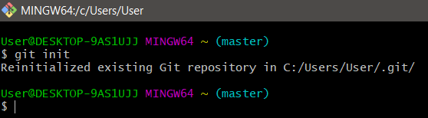

№2

$ git add a – добавляю папку “а” с файлом file.txt

$ git status – проверяю статус файлов

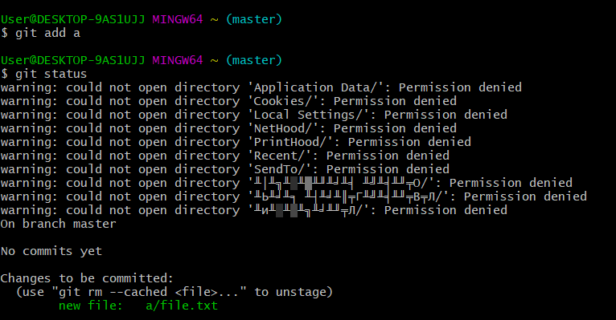

$ git commit -m – пишу коммит “комментарий для лр1”

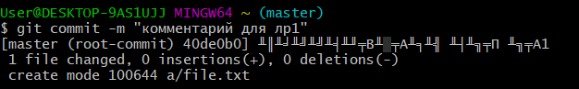

$ git add a/file2.txt – добавляю файл file2.txt



$ git commit -m – пишу коммит ко второму файлу “comment for lr1”

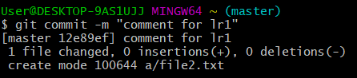

$ git log – проверяю коммиты

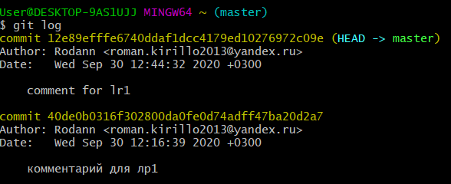

№3

$ git branch vetka – создаю новую ветку “vetka”



$ git checkout vetka – перехожу на новую ветку.



Далее добавляю и сразу проверяю новые файлы(doc и pic) на “vetka”

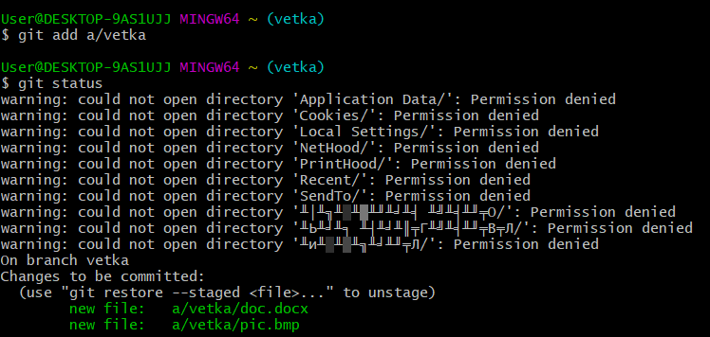

Далее делаю коммит.

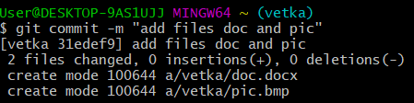

№4

$ git merge vetka – объединение основной ветки с vetka.

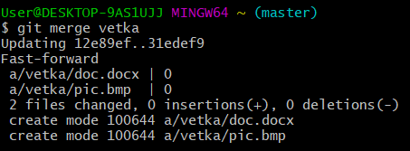

№5

Проблем не возникло.

№6

$ git log –oneline – проверяю содержание коммитов в упрощенном виде.

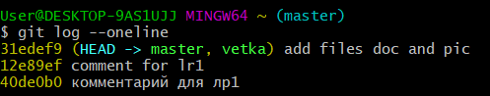

$ git reset – удаляю коммиты до 12e89ef, т.е. удалиться только один коммит – 31edef9

Далее снова проверяю содержание коммитов.

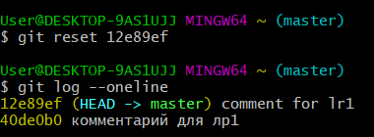

**Вывод:** изучил базовые функции системы контроля версий на примере Git.

Используемые источники

1. Камаев В.А., Костерин В.В. Технологии программирования. М.: Высшая школа, 2006.

2. Жоголев Е.А.Технология программирования. – М.: Научный мир, 2004.